РАЗДЕЛ 5. КАДРОВОЕ ОБЕСПЕЧЕНИЕ ПО РЕАЛИЗАЦИИ ОБРАЗОВАТЕЛЬНЫХ ПРОГРАММ МОУ СОШ № 22

Кадры – основа развития образовательной деятельности МОУ СОШ №22, гарантия высоких профессиональных, гражданских и гуманистических качеств выпускников. В школе реализуется программа «Кадры».

Сведения о руководящих работниках

Должность | Ф.И.О. (полностью) | Образование | Стаж работы |  | квалификация
Должность | Ф.И.О. (полностью) | Образование | Педагогический | Руководи  теля | квалификация
Директор | Чеботарь Оксана Анатольевна | Высшее профессиональное | 22 года | 9 лет
Заместитель директора по учебно-воспитательной работе | Дробышева Ксения Викторовна | Высшее профессиональное | 7 лет | 2 года
Заместитель директора по учебно-воспитательной работе | Сахарова Наталья Павловна | Высшее профессиональное | 34 года | 15 лет | 1 квалификационная категория
Заместитель директора по учебно-воспитательной работе | Хисматулина  Евгения Владимировна | Высшее профессиональное | 21 год | 5 лет | 1 квалификационная категория
Заместитель директора по воспитательной работе | Жибарова Ксения Викторовна | Высшее профессиональное | 2 года | 0,5 года
Заместитель директора по  АХР | Цабин Александр Петрович | Высшее профессиональное | 30 лет | 1 год
Главный бухгалтер | Болотских Лариса Владимировна | Высшее профессиональное | 24 года | 12 лет | 1 квалификационная категория

Кадровый потенциал образовательного учреждения

Наименование | 2011-2012 учебный год |  | 2012-2013учебный год |  | 2013-2014 учебный год
Наименование | Кол-во | % | Кол-во | % | Кол-во | %
Численность педагогических работников | 43 |  | 49 |  | 50
Высшая квалификационная  категория | 2 | 4.7 | 4 | 8,6 | 3 | 6
Первая квалификационная категория | 20 | 46,7 | 14 | 28,6 | 9 | 18
Вторая квалификационная категория | 7 | 16,3 | 6 | 12,3 | 3 | 6
Соответствуют занимаемой должности | 0 | 0 | 0 | 0 | 3 | 6
Отличник народного просвещения | 3 | 7 | 3 | 6,2 | 2 | 4
Сведения о педагогических кадрах, реализующие образовательные программы

Показатель |  | Кол-во
Укомплектованность штата педагогических работников (%) |  | 96%
Всего педагогических работников:  из них реализующие: |  | 42
- начальное общее образование |  | 12
- основное общее образование |  | 30
- среднее общее образование |  | 30
- из них внешних совместителей |  | 2
- другие педагоги |  | 8
Вакансии (указать должности) учитель математики, учитель начальных классов |  | 2
Образовательный ценз педагогических работников | - с высшим образованием | 46
Образовательный ценз педагогических работников | - с незак. высшим образованием | 1
Образовательный ценз педагогических работников | - со средним специальным образованием | 3
Образовательный ценз педагогических работников | - с общим средним образованием | 0
Соответствие уровня квалификации педагогических и иных работников требованиям квалификационной характеристики по соответствующей должности (по каждому предмету учебного плана) | -начальные классы | 12
 | - русский язык и литература | 5
 | -математика | 4
 | - информатика и ИКТ | 1
 | - история и обществознание | 3
 | - география | 1
 | -биология, природоведение | 1
 | - физика | 1
 | - химия | 1
 | -физкультура | 5
 | - технология | 2
 | - иностранный язык | 6
Педагогические работники, имеющие ученую степень | - кандидата наук | 0
Педагогические работники, имеющие ученую степень | - доктора наук | 0
Педагогически работники, имеющие квалификационную категорию | - всего | 15
Педагогически работники, имеющие квалификационную категорию | - высшую | 3
Педагогически работники, имеющие квалификационную категорию | - первую | 9
Педагогически работники, имеющие квалификационную категорию | - вторую | 3
Педагогически работники, имеющие квалификационную категорию | - соответствие занимаемой должности | 3
Специалисты, сопровождающие образовательный процесс | - социальный педагог | 1
Специалисты, сопровождающие образовательный процесс | - учитель-логопед | 1
Специалисты, сопровождающие образовательный процесс | - педагог-психолог | 1
Специалисты, сопровождающие образовательный процесс | - педагог дополнительного образования | 1
Специалисты, сопровождающие образовательный процесс | - преподаватель-организатор ОБЖ | 1
Специалисты, сопровождающие образовательный процесс | - воспитатель группы продленного дня | 2
Специалисты, сопровождающие образовательный процесс | -педагог- библиотекарь | 1
Состав педагогического коллектива по стажу работы | до 5 лет | 16
Состав педагогического коллектива по стажу работы | 5-10 лет | 1
Состав педагогического коллектива по стажу работы | 10-20 | 11
Состав педагогического коллектива по стажу работы | более 20 лет | 22
Педагогические работники, имеющие звание Отличник народного просвещения |  | 3
Педагогические работники, имеющие государственные и ведомственные награды, почетные звания |  | 3

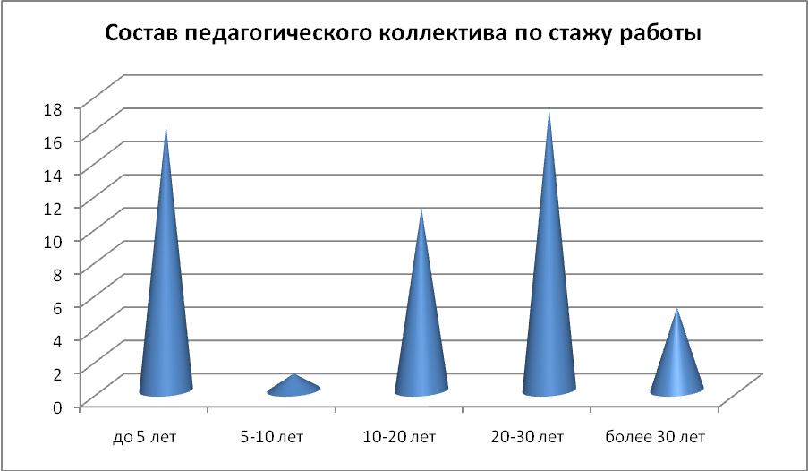

Кадровый педагогический состав, реализующий образовательные программы начального общего образования

На начало 2013-2014 учебного года начальная школа, для осуществления деятельности по ФГОС НОО, обеспечена кадрами полностью.
Школа обладает достаточным педагогическим потенциалом для осуществления учебного процесса и внеурочной деятельности, полностью укомплектована на основании штатного расписания квалифицированными педагогическими кадрами.
Подбор и расстановка педагогических кадров соответствуют целям и задачам общеобразовательного учреждения и позволяют реализовывать выбранные учебные и внеурочные программы и планы.

Название информации | 2013- 2014  учебный год
1. Численность учителей, работающих на 1,2,3 –х классах по ФГОС НОО | 12
Учителя начальных классов 1 класс | 3
Учителя начальных классов 2 класс | 3
Учителя начальных классов 3 класс | 5
2. Численность педагогических кадров, ведущих внеурочную деятельность | 21
Учителя начальных классов | 12
Учителя-предметники | 4
Учитель-логопед | 1
Педагог-психолог | 1
Старшая вожатая | 1
Педагог дополнительного образования | 1
Библиотекарь | 1
- Образование
Высшее | 19
Среднее специальное | 2
3. Численность педагогических работников, имеющих
квалификационную категорию
высшую квалификационную категорию | 0
первую квалификационную категорию | 3
вторую квалификационную категорию | 1
соответствует занимаемой должности «учитель» | 3
4. Прошли курсы повышения квалификации
Интернет – образования | 3
Курсы при ФХКИРО по ФГОС НОО | 11
Курсы при ФХКИРО | 15
5. Количество педагогических работников, имеющих награды
Грамота Министерства образования РФ | 1
6. Стаж работы
до 5 лет | 5
5-10 лет | 0
10-20 лет | 7
20-25 лет | 6
свыше 25 лет | 3

Проведены следующие мероприятия по созданию кадровых условий реализации основной образовательной программы начального общего образования:
- Должностные инструкции переработаны с учетом ФГОС и единого квалификационного справочника должностей руководителей, специалистов и служащих.
- Создание (корректировка) плана-графика повышения квалификации педагогических и руководящих работников образовательного учреждения в связи с введением ФГОС.
- Разработка (корректировка) плана ШМО начальных классов с ориентацией на проблемы введения ФГОС начального общего образования.
- Организация непрерывного повышения квалификации педагогов: через курсовую подготовку, научно – методические семинары муниципального уровня.

Кадровый состав учителей начальных классов, внедряющих ФГОС в 1 и 2-х классах в 2012-2013 учебном году.

Ф.И.О  учителя | класс | Образо-вание | Кате-гория | Стаж | Курсовая подготовка
Хисматулина Евгения Владимировна | 2А | высшее | Первая  (дата аттестации 27.12.10) | 22 | «Проектирование образовательного процесса начальной школы в условиях введения ФГОС общего образования»,  16.05 – 28.05.2011г., 80 часов.
Пахомова Татьяна Анатольевна | 2Б | высшее | Вторая  (дата аттестации 24.12.10) | 14 | «Системные изменения в начальной школе: от цели до нового результата образования», 28.05 – 14.06.2012г.,148 часов
Матюнина Елена Яковлевна | 2В | высшее | Соответству-ет занимаемой должности «учитель» (26.12.11) | 25 | «Проектирование образовательного процесса начальной школы в условиях введения ФГОС общего образования»,  07.02 – 04.03.2011г., 160 часов.
Иголкина Татьяна Геннадьевна | 3А | высшее | нет | 23 | «Проектирование образовательного процесса начальной школы в условиях введения ФГОС общего образования»,  01.06 – 24.06.2011г., 136 часов.
Герасименко Виктория Ивановна | 3Б | высшее | нет | 19 | «Проектирование образовательного процесса начальной школы в условиях введения ФГОС общего образования», 16.05 – 28.05.2011г., 80 часов.
Косокина Оксана Геннадьевна | 3В | высшее | Соответству-ет занимаемой должности «учитель» (26.12.11) | 18 | «Проектирование образовательного процесса начальной школы в условиях введения ФГОС общего образования», 18.04-11.05.2011г., 136 часов.
Ивченко Елена Викторовна | 1А | высшее | Первая  (дата аттестации 27.12.10) | 23 | 1)«Начальная школа в условиях модернизации образования»,  01.02 – 26.02.2010г., 160 часов  2)«Информационно-образовательная среда начальной школы в условиях реализации ФГОС НОО: технологии и ресурсы», 12.11-17.11.2012, 36 часов.
Ржахова Ольга Леонидовна | 1Б | высшее | нет | 10 | нет (принята на работу 01.09.2013)
Ерошкина Ольга Павловна | 1В | высшее | Соответству-ет занимаемой должности «учитель» (26.12.11) | 18 | «Проектирование образовательного процесса начальной школы в условиях введения ФГОС общего образования», 07.02-04.03.2011, 160 часов.

Учителя начальных классов, работающие по ФГОС в 2013-2014 учебном году, прошли курсы повышения квалификации в условиях внедрения ФГОС. Их количество составило 83% от общего числа педагогов начальной школы.

Количество штатных единиц и фактическая численность согласно штатному расписанию, утвержденному отделом образования администрации города

 | Согласно штатному расписанию на 2012 (шт. ед.) | Согласно штатному расписанию на 2013(шт. ед.) | Фактическая численность за 2012  (чел.) | Фактическая численность  за 2013  (чел.) | Отклонение по штатному расписанию 2013г. и 2012г. | Отклонение по фактической численности  2013г. и 2012г.
Руководитель | 1 | 1 | 1 | 1 | 0 | 0
Заместитель | 5,5 | 6,5 | 5 | 5 | +1 | 0
Педагогический персонал, в том числе: | 59,08 | 65,72 | 39 | 43 | +6,64 | +4
Учитель | 49,08 | 52,22 | 34 | 37 | +3,14 | +3
Учебно-вспомогательный персонал | 5 | 4 | 4 | 3 | -1 | -1
Обслуживающий персонал | 19 | 21 | 18 | 17 | +2 | -1
Итого: | 89,58 | 98,22 | 67 | 69 | +8,64 | +2

Укомплектованность педагогическими кадрами по состоянию на 1 января 2014 года составила _100_%
Вакансий нет.

К реализации учебных программ привлечено 6 молодых специалистов, которые успешно работают в школе, за ними закреплены наставники из числа опытных педагогов. В школе отсутствует текучесть кадров, за прошедший период уволилось 3 человека в связи со сменой местожительства. Укомплектованность педагогическими кадрами составляет 100%., 90,2% педагогов имеет высшее образование, средний возраст педагогов- 41 год. Совместителей – 6 человек. Соотношение педагогического и обслуживающего персонала - 57% / 43%.
Анализ данных позволяет говорить о работоспособности коллектива, о его активности, стремлении повышать свой профессиональный уровень. 36% педагогов задействованы в инновационной деятельности: переход на новые образовательные стандарты в начальной школе, использование современных педагогических технологий, повышение информационной компетентности.
По результатам обследования уровень социально-психологического климата - благоприятный, т. е., по мнению педагогов, сплочению коллектива способствует доброжелательность в отношениях друг к другу, вовлеченность в инновационную работу, взаимопонимание. Коллектив в целом сбалансирован по образованию, по педагогическому стажу, представлен различными поколениями педагогов.
Следует отметить, что резко снизилось количество педагогов, аттестующихся на первую и высшую квалификационную категории. В рамках программы «Кадры» составлен перспективный план мероприятий, направленный на увеличение количества аттестованных педагогов, на повышение квалификационной категории.

